Diagnostico de los cambios ocasionados en la versión 201 de la Dan Kubin Rover R-1. Dichos cambios son extrapolables a la versión 121 de la Rover R-1 RCA y Cheyenne.

El objetivo es diseñar un protocolo de arranque SIN NITRO que sea funcional con porcentajes de batería bajos (<20%) con máquinas brushless como la Bishop Wand.

Escenario BASE:

Arranque abrupto, se pasa de 0 al voltaje objetivo:

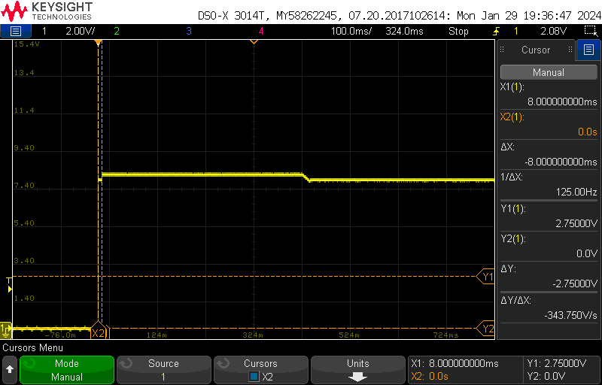

1. Se observa un ligera caída a mitad de imagen debido a que la foto se captura con la batería en vacio, y por tanto el modo boost se desactiva pasado un tiempo.
2. Hay 8 ms inciiales en los que el voltaje es algo menos.(parece que el modo boost estuviera desasctivado.

Escenario 1:

Rampa de 10 etapas desde 5v al voltaje objetivo.

Se obtiene la siguiente imagen: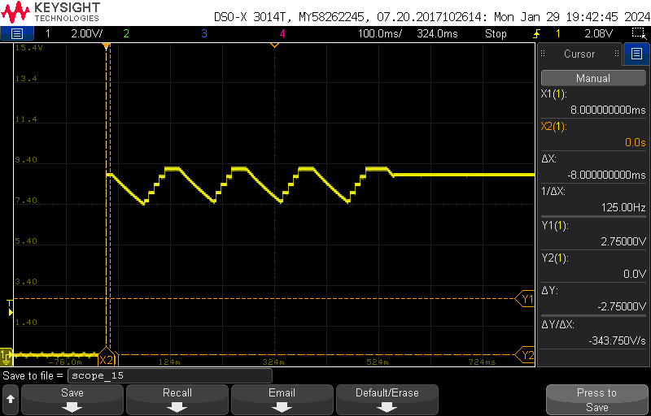

1. El voltaje comienza en el voltaje objetivo en vez de 5 voltios.
2. Lo mas preocupante es la repetición de la rampa durante aproximadamente 550 ms.

Se revisa el código buscando suprimir la repetición de 500ms.

Esta espera se debe a esta espera activa:

El “timer_gap_arranque_nitro_off”, surge como una espera análoga a la generada en el arranque de NITRO, para dejar el motor libre de las protecciones deurante un tiempo suponinedo algún pico extraño de corriente o algúna fluctuación del voltaje y evitar así, posibles activaciones en falso de las protecciones.

Sin embargo, esta espera activa junto con la pendiente provoca una situación indeseada, asique se decide suprimir dicha espera y esta es la curva obtenida

8v de salida

Carga: Power Wand.

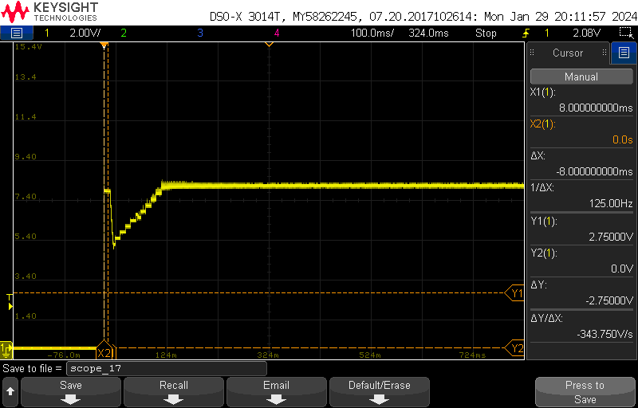

1. Se consigue solucionar la repetición de la escalera.
2. Continuamos observando que la escalera no comienza en 5v. Sino que empieza en el voltaje objetivo (8v en este caso) y baja para realizar la escalera.

Es posible que el ciclo de programa provoque la siguiente casuistica:

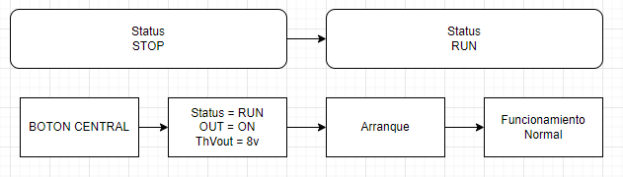

En el momento que se Activa la Salida y antes de que empiece el Arranque, el voltaje de salida es del Voltaje teórico. Esto podría parecer que serian pocas instrucciones hasta que empiece el arranque y por lo tanto no fuese perceptible, pero la realidad esque tiene un efecto negativo en el protocolo de arranque obejetivo.

Se supedita la activación de la salida a que el arranque haya tenido lugar:

Esta es la forma de onda de la salida obtenida:

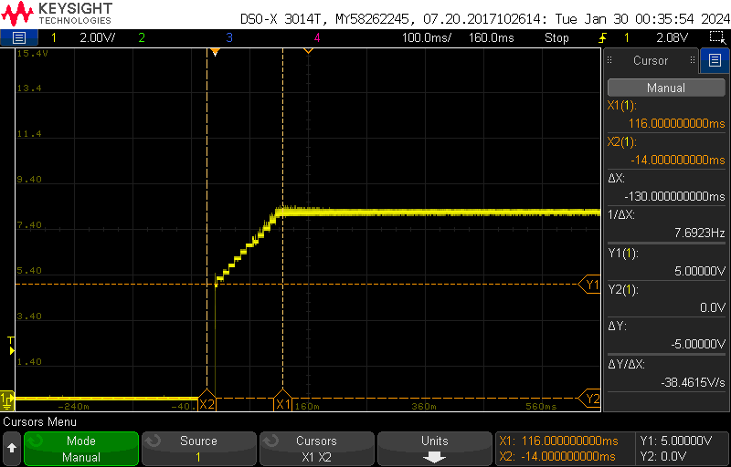

La Salida cumple con la forma deseada.

Escenario 2:

Fase inicial de Vout = Vbus durante 130ms, + Rampa de 10 etapas desde 5v al voltaje objetivo.

La salida Obtenida es la siguiente:

